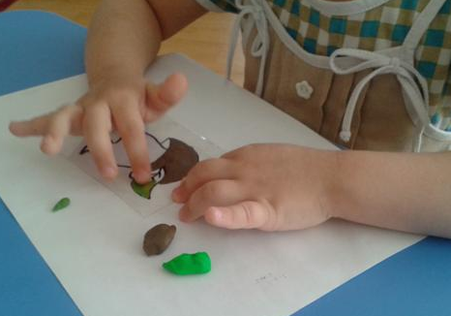
NATRGAJ PLASTELIN ILI PAPIR U BOJI NA SITNE DIJELOVE TE IH ZALIJEPI NA LINIJE KOJIMA JE OMEĐENA OVA VAZA.

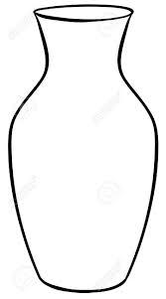

OBLIKOVANJE PO MODELU

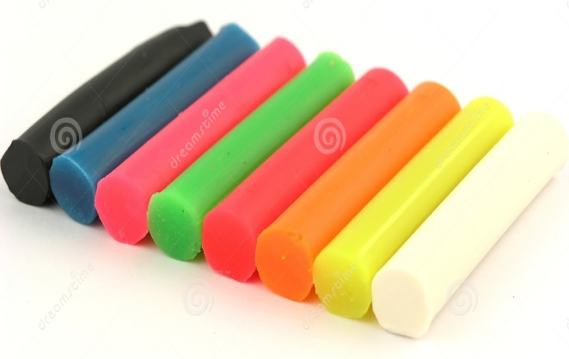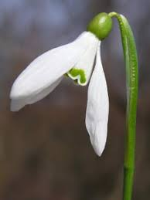

UZMI PLASTELIN I OD NJEGA NAPRAVI VISIBABU PO UZORU NA OVU.

